5 de junio Día Mundial del Medio Ambiente
- ¿Por qué se celebra el 5 de junio el día mundial del medio ambiente?

El 5 de junio es el día elegido en todo el mundo para crear conciencia de la importancia de cuidar el planeta en el que vivimos todos los seres vivos, además, para realizar actividades para crear conciencia de la contaminación y los problemas que ella causa.

b) ¿Crees que los humanos respetamos la naturaleza que nos rodea?
Para mi más o menos porque depende de qué tipo de persona que sos, si pensas en ello o no. Hay personas que son responsables con el cuidado del medio ambiente pero hay otras que no les importa nada. Yo trato de hacer lo mejor que puedo.
c) Escribe tres acciones que demuestres que respetas la naturaleza.
Si me como un chupetín, al papel lo tiro a la basura.
Cuando veo una botella o un papel tirado en el piso lo levanto.
Cuando vamos a hacer las compras llevamos nuestra bolsa.

10 de junio Día de los derechos argentinos sobre las islas Malvinas e islas del Atlántico sur.
- Investiga y responde:
a) Define soberanía.
Soberanía significa tener autoridad sobre un territorio.
b) ¿Por qué se conmemora el día de los derechos argentinos sobre las islas Malvinas e islas del Atlántico sur?
Cada 10 de junio se conmemora en nuestro país el Día de la Reafirmación de los Derechos Argentinos sobre las Islas Malvinas, Islas del Atlántico Sur y Sector Antártico, porque en el año 1829 Argentina designo por primera vez a un gobernador-comandante sobre las islas (Luis Vernet) hasta que en 1833 fue expulsado por los ingleses.
Es una forma de recordar y reafirmar que las Malvinas siguen siendo argentinas.

13 de junio Día de la Fundación de San Juan
1- Investiga y responde
a) ¿Quién fundó San Juan? ¿Dónde y cuándo fue?
El fundador de San Juan fue Juan Jufré de Loaiza Montesa un 13 de junio de 1562, lo hizo en lo que hoy es Concepción.
b) ¿Cómo recibieron los indios Huarpes a los colonizadores?

Los indios Huarpes recibieron muy bien a los colonizadores y les mostraron las riquezas mineras de la provincia.
c) ¿Qué pasó con los aborígenes que habitaban en estas tierras luego de la fundación?
Muchos eran enviados a trabajar a Chile vendidos como esclavos, los que podían escapaban a las montañas y se salvaban pero muchos también murieron porque contrajeron enfermedades que traían los europeos y sus cuerpos no estaban preparados para combatirlas.
d) ¿Existe en la actualidad descendencia huarpe en nuestra provincia? ¿Son respetados sus derechos?

El censo 2010 dio como resultado que se reconocieron o descienden de huarpes
5424 personas en San Juan (1417 viviendo en áreas rurales);
Desde 1995 se reconocieron en Argentina a las comunidades indigenas con personeria juridica y en la provincia de San Juan estan la Comunidad Sawa o Corazón Huarpe, la Comunidad Esperanza Huarpe (las 2 en el departamento Sarmiento), La Comunidad Huarpe Salvador Talquenca (en el departamento 25 de Mayo), la Comunidad Huarpe del Territorio del Cuyum (en el departamento Rivadavia).
Son personas como nosotros mas alla de su descendencia asi que sus derechos tienen que ser respetados, lo que falta es el reconocimiento popular por ser descendientes de los aborígenes locales y muchas veces son discriminados.

2- Ilustra este tema.

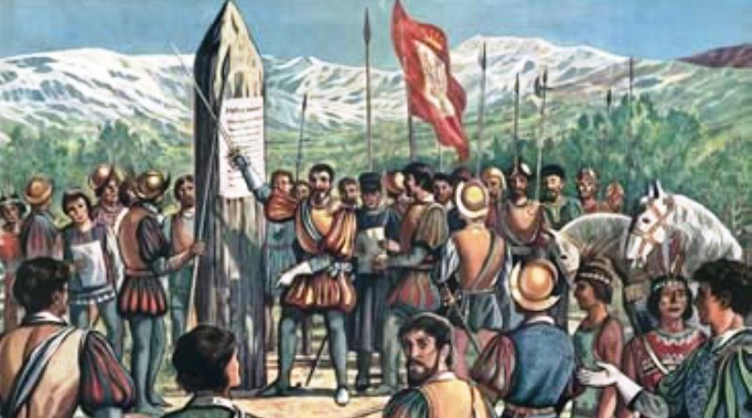

17 de junio Martín Miguel de Güemes
1- Investiga y responde
a) ¿Qué se celebra el 17 de junio?
El 17 de junio se celebra el paso a la Inmortalidad de Martín Miguel de Güemes, militar y político argentino que actuó en la Guerra de Independencia argentina
b) ¿Quién fue Martin Miguel de Güemes?
Martin Guemes fue un militar y politico salteño, que fue el líder de la guerra gaucha que frenó el avance español con sus tácticas guerrilleras que avanzaban sobre el Alto Peru, permitiendo a San Martin la preparacion del Ejercito de los Andes. Antes habia participado defendiendo a Buenos aires de las invasiones inglesas.

- ¿Qué hizo Martín Miguel de Güemes por la patria?
Estratégicamente, la actuación de Güemes en la guerra de la Independencia argentina fue crucial: sin su desesperada resistencia no hubiera sido posible defender la frontera norte del actual país, ni hubieran sido posibles las campañas del general San Martín que permitieron obtener tanto la Independencia de Chile como la posterior Independencia del Perú. Bajo su mando, las ciudades de Salta y Jujuy y su campaña defendieron al resto de las provincias de abajo, sin ayuda exterior.
2- Si pudieras escribirle un mensaje a Güemes ¿qué le dirías?
Señor usted fue un patriota y le agradezco que haya peleado por nuestro país.

20 de junio Día de la Bandera
1- Investiga y responde
a) ¿Por qué se recuerda este día?
El 20 de junio es el Día de la Bandera Argentina. Esa fecha es feriado nacional en reconocimiento de su creador, Manuel Belgrano, que fallecio ese día en el año 1820.

- Escribe en forma breve datos de la vida de Manuel Belgrano.
Nació el 03 de junio de 1770 en Buenos Aires, estudio en el Colegio San Carlos y luego viajo a España para terminar sus estudios, se recibió de abogado y regreso a Bs As como secretario del consulado. Fue vocal de la 1era Junta en la revolución de Mayo en 1810, en 1812 creó la bandera con los mismos colores que la escarapela mientras luchaba por la independencia, participó activamente en el Congreso de la Independencia en Tucuam en 1816, murió en Buenos Aires un 20 de junio de 1820.

c) ¿Dónde y en qué fecha se izó por primera vez la bandera?
El 27 de febrero de 1812, en la ciudad de Rosario
d) El año pasado realizaste tu promesa de lealtad a la bandera, escribe como te sentiste ese día y lo que recuerdes de ese momento.
Si, si la realice a la promesa de lealtad a la bandera y me senti orgulloso de ser argentino y muy bien y feliz. Tambien recuerdo que en ese momento cuando termino el himno teniamos que gritar SI PROMETO y fue muy lindo ese dia
2- Ilustra este tema.



